 | Министерство науки и высшего образования Российской Федерации  Федеральное государственное автономное образовательное учреждение  высшего образования  «Московский государственный технический университет  имени Н.Э. Баумана  (национальный исследовательский университет)»  (МГТУ им. Н.Э. Баумана)

ФАКУЛЬТЕТ Головной учебно-исследовательский и методический центр профессиональной реабилитации лиц с ограниченными возможностями здоровья (инвалидов)

КАФЕДРА Системы обработки информации и управления

РАСЧЕТНО-ПОЯСНИТЕЛЬНАЯ ЗАПИСКА

К ДОМАШНЕМУ ЗАДАНИЮ

НА ТЕМУ:
Оценка стоимости облачного хостинга для _веб-проекта______________________________________
______________________________________________
______________________________________________
______________________________________________

Студент __ИУ5Ц-73Б_______ _________________ _____В.К. Пронин _____
(Группа) (Подпись, дата) (И.О.Фамилия)

Руководитель курсовой работы _________________ ______А.И. Канев______
(Подпись, дата) (И.О.Фамилия)

2025 г.

СОДЕРАЖАНИЕ
Расчёт аппаратных требований 6
ПРИЛОЖЕНИЕ А ТЕХНИЧЕСКОЕ ЗАДАНИЕ 7
1. Цель 8
2. Назначение разработки 8
3. Стадии и этапы разработки 8
4. Требования к функциональным характеристикам 9
5. Требования к составу и параметрам технических средств 13
6. Требования к информационной и программной совместимости 14
ПРИЛОЖЕНИЕ Б СПИСОК HTTP МЕТОДОВ 15

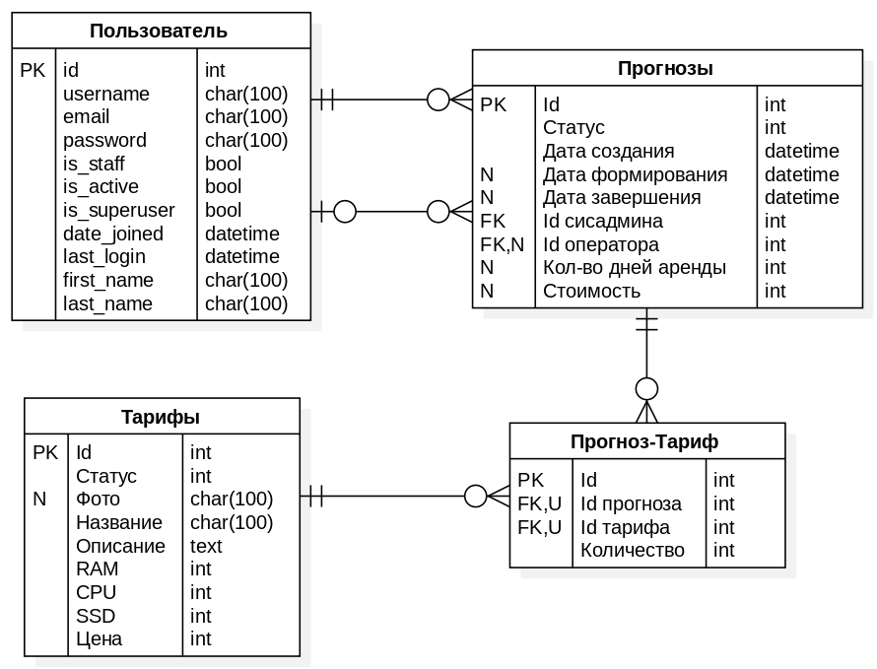
Рисунок 1 – ER диаграмма

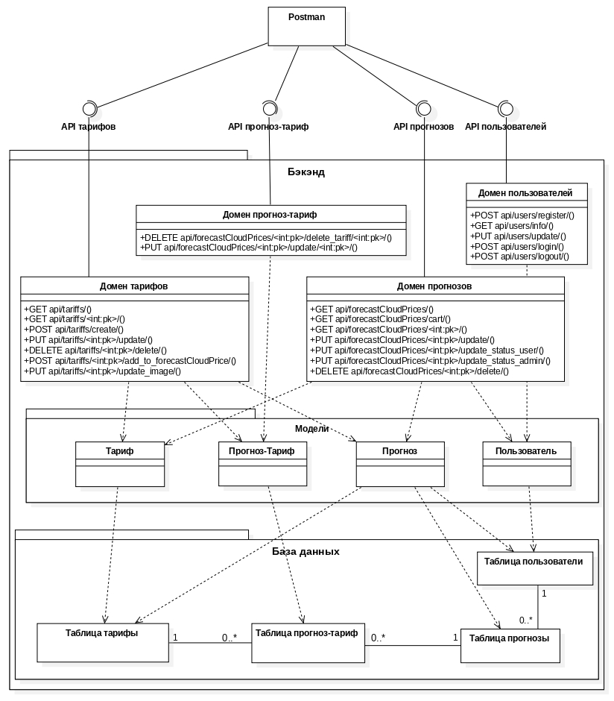
Рисунок 2 – диаграмма классов Backend

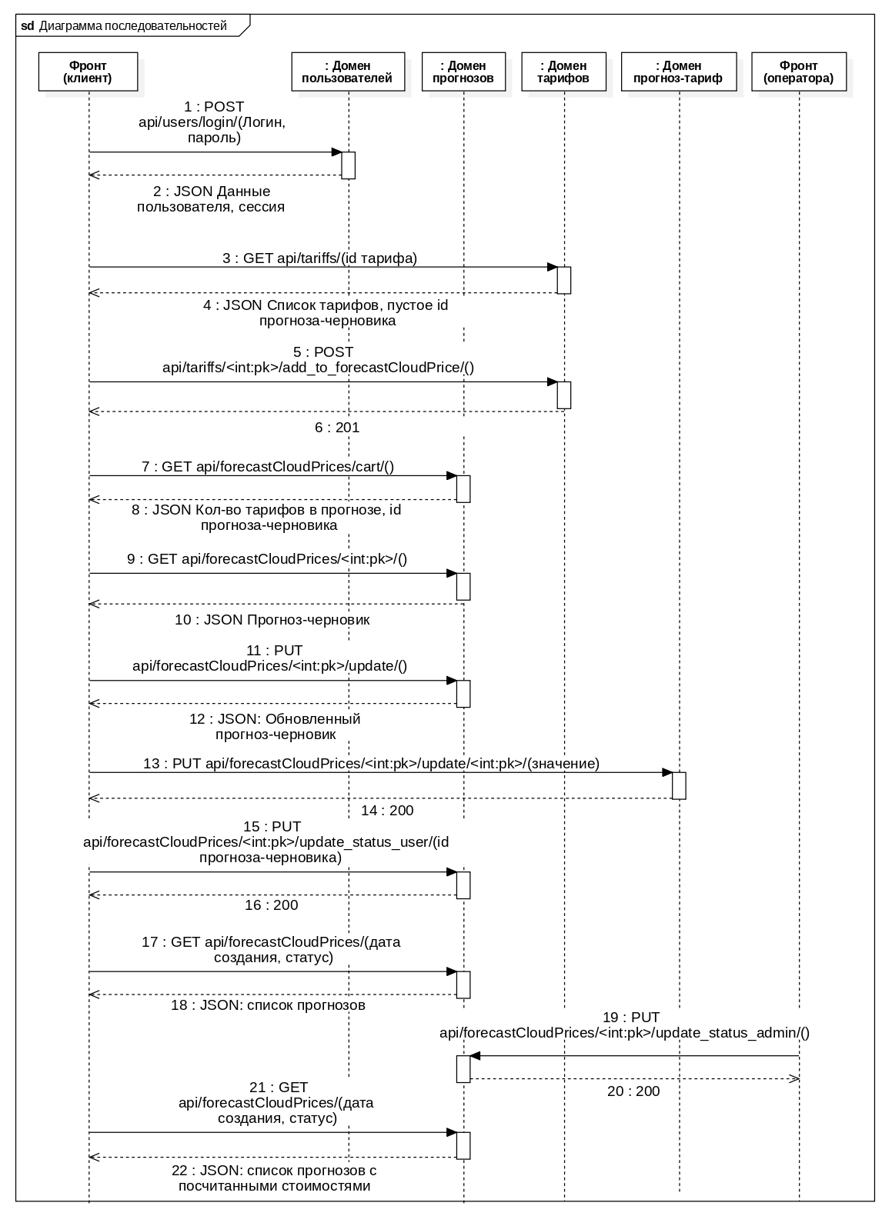
Рисунок 3 – Диаграмма последовательности

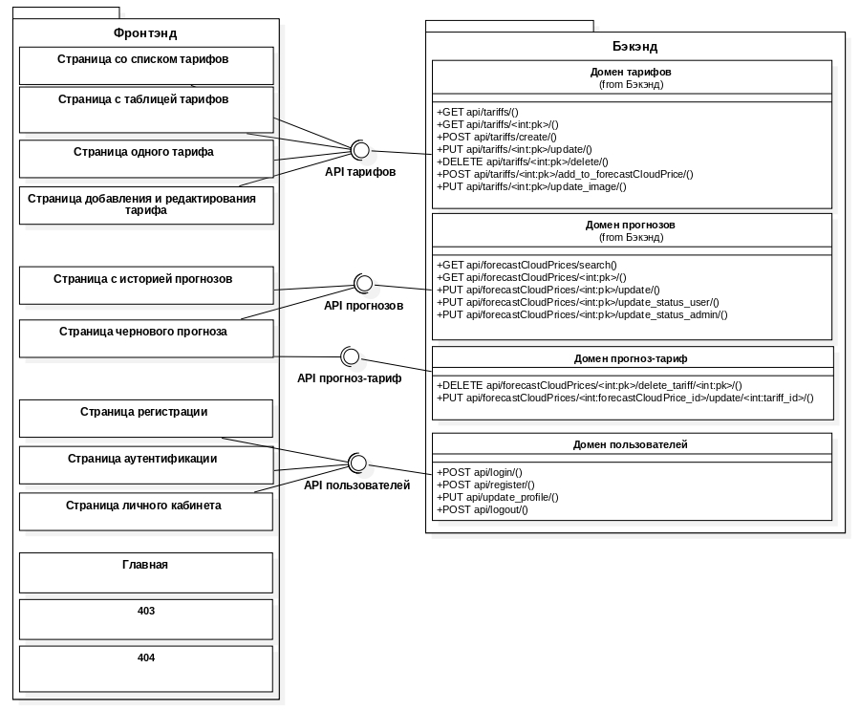
Рисунок 4 – Диаграмма классов Frontend

Расчёт аппаратных требований
Пусть нашим сервисом пользуются 50 000 пользователей
Для совершения одного прогноза пользователь совершает 16 запросов
Каждый пользователь ежедневно совершает 3 прогноза
Всего запросов от одного пользователя в день: 20 * 3 = ~60
Всего запросов от всех пользователей в день: 60 * 50 000 = 3 000 000
RPS: 3 000 000 / 86400 = ~35
Пиковый RPS: 35 * 2.5 = ~88
Для рассчитанного RPS хватит 4 ядерного процессора Intel Core i3-14100 OEM
и 8 ГБ оперативной памяти Samsung [M323R1GB4BB0-CQK]

ПРИЛОЖЕНИЕ А ТЕХНИЧЕСКОЕ ЗАДАНИЕ
МОСКОВСКИЙ ГОСУДАРСТВЕННЫЙ ТЕХНИЧЕСКИЙ УНИВЕРСИТЕТ
им. Н.Э. Баумана

Кафедра «Системы обработки информации и управления»

Утверждаю  Заведующий кафедрой ИУ-5 |  | Согласовано  Научный руководитель
___________В.И.Терехов  "__"__________2025 г. |  | __________А.И. Канев  "__"__________2025 г.

Оценка стоимости облачного хостинга для веб-проекта

Техническое задание
(вид документа)

писчая бумага
(вид носителя)

17
(количество листов)

ИСПОЛНИТЕЛЬ:
Пронин Вячеслав Константинович
"__"___________2025 г.

Москва - 2025

Цель
Необходимо разработать систему, включающую в себя веб-сервис, веб-приложение и десктопное приложение на Tauri, которая позволит операторам серверной отслеживать прогнозы на аренду облачных хостингов, а клиентам – оставлять их.

Назначение разработки
Необходимо разработать систему, состоящую из веб-сервиса и веб-приложения, которая будет предоставлять информацию о прогнозах на серверную. Клиенты смогут отправлять прогнозы на расчет стоимость аренды облачного хостинга, указывая необходимые данные при заполнении формы. Оператор серверной может принять прогноз клиента на рассмотрение или отклонить её. Клиентам будет доступен список их прогнозов, включающий активные и обработанные.

Стадии и этапы разработки
  - Создание MVP и базового дизайна на основе www.digitalocean.com
  - Создание базы данных для хранения информации о тарифах и заявках на прогнозы (Postgres)
  - Создание веб-сервиса на Django Rest Framework
  - Реализация авторизации и хранение сессий в Redis
  - Разработка SPA на React для гостя
  - Внедрение адаптивности, менеджера состояний Redux Toolkit, PWА, разработка Tauri приложения
  - Завершение разработки интерфейса клиента в React
  - Реализация интерфейса оператора в React
  - Разработка десктопного приложения на Tauri
  - Развертывание приложения при помощи GitHub Pages
  - Реализация веб-сервиса на Go для расчета стоимости серверной
  - Подготовка всей документации (РПЗ, ТЗ и набор диаграмм)
  - Оформление git-репозитория на сервисе GitHub

Требования к функциональным характеристикам
  - Методы HTTP
    - POST Регистрация пользователя
    - POST Аутентификация
    - POST Деавторизация
    - PUT Личный кабинет
    - GET Личный кабинет
    - GET Получение списка всех тарифов
    - GET Получить один тариф
    - POST Добавление тарифа
    - DELETE Удалить тариф
    - PUT Изменить тариф
    - PUT Изменение/добавление картинки тарифа
    - POST Добавить тариф в прогноз
    - GET Получить все прогнозы
    - GET Получить один прогноз
    - GET Получить корзину
    - PUT Изменить поля прогноза
    - DELETE Удалить прогноз
    - PUT Сформировать прогноз
    - PUT Модерировать прогноз
    - DELETE Удалить тариф из прогноза
    - POST Изменить значение количества тарифов в прогнозе
  - Регистрация
    - Доступно только гостям
    - Отображает форму регистрации
      - Поле имени
      - Поле пароля
      - Статус оператора
    - Действия
      - Регистрация клиента кухни – (вызывается метод 4.1.1)
      - Вернуться к аутентификации – перенаправляет на страницу 4.3
  - Аутентификация
    - Доступно только гостям
    - Отображает форму аутентификации
      - Поле имени
      - Поле пароля
    - Действия
      - Войти – (вызывается метод 4.1.2)
      - Регистрация – перенаправляет на страницу 4.2
  - Личный кабинет
    - Доступно аутентифицированному пользователю
    - Действия
      - Изменить данные пользователя – (вызывается метод 4.1.4)
  - Главная
    - Доступна всем
    - Отображается статическая информация
      - Назначение сервиса
      - Контакты для связи
  - Список тарифов
    - Доступна всем
    - Отображаются элементы карточек с тарифами, вызывается метод 4.1.1
      - Название
      - Краткое описание
      - Цена
      - RAM
      - SSD
      - CPU
    - Действия
      - Поиск по названию – перенаправляет на страницу 4.6, (используется метод 4.1.6), с фильтрующем параметром
      - Подробнее – перенаправляет на страницу 4.7 (используется метод 4.1.7)
      - Добавить – добавляет тариф в прогноз, (вызывается метод 4.1.12), только аутентифицированные клиенты кухни.
      - Кнопка корзины – перенаправляет на страницу 4.8, только аутентифицированные клиенты кухни.
  - Один тариф
    - Доступна всем
    - Отображается подробная информация выбранного тарифа, (вызывается метод 4.1.7)
  - Одна заявка на счёт
    - Доступно только аутентифицированным пользователям
    - Отображает текущий прогноз-черновик пользователя, (метод 4.1.14)
      - Список выбранных тарифов
      - Кол-во дней аренды
    - Действия, доступны только в случае, если статус «черновик»
      - Убрать тариф – удаляет тариф из прогноза, (вызывается метод 4.1.20)
      - Отправить – формирует текущий прогноз-черновик, (вызывается метод 4.1.18)
      - Очистить – удаляет прогноз-черновик, (вызывается метод 4.1.17)
      - Сохранить – обновить данные прогноза, (вызывается метод 4.1.16)
  - Список прогнозов
    - Доступно аутентифицированному пользователю
    - Отображается список прогнозов (метод 4.1.13)
      - Только прогнозы, созданные данным пользователем, если он не оператора
      - Все поданные прогноза на счета в противном случае
    - Действия
      - Фильтрация – фильтрует прогнозы по дате создания или статусу, вызывается (метод 4.1.13)
      - Завершить – завершает прогноз, выполняется метод 4.1.17, доступно только оператору, вычисляется итоговая стоимость аренды
      - Отклонить – отклоняет прогноз, вызывается метод 4.1.17, доступно только оператору
      - Посмотреть подробную информацию о заявке на счёт – перенаправляет на страницу 4.8 (вызывается метод 4.1.14)
  - Список тарифов таблицей
    - Доступно оператору
    - Отображаются все существующие в системе тарифы (вызывается метод 4.1.6)
    - Действия
      - Удалить – удаляет тариф (вызывается метод 4.1.9)
      - Редактирование/создание – переход на страницу 4.11
  - Редактирование/создание тарифа
    - Доступно оператору
    - Отображается информация об изменяемом/добавляемом тарифе (вызывается метод 4.1.0)
      - Название
      - Описание
      - Цена
      - RAM
      - CPU
      - SSD
      - Картинка
    - Действия
      - Сохранить – добавляет новый тариф, вызывается метод, 4.1.2, если изменяется существующий, то вызывается метод 4.1.4
      - Картинка – добавляет/изменяет картинку тарифа (вызывается метод 4.1.11)
  - 404
    - Доступно всем
    - Отображается в случае отсутствия ресурса
  - 403
    - Доступно всем
    - Отображается в случае запрета на использование ресурса
  - Меню
    - Оценка стоимости облачного хостинга для веб-проекта – перенаправляет на страницу 4.5
    - Тарифы – перенаправляет на страницу 4.6
    - Прогнозы – перенаправляет на страницу 4.9
    - Войти – доступно гостю, перенаправляет на страницу 4.3
    - Логин пользователя – доступно только аутентифицированному пользователю, перенаправляет на страницу 4.4

Требования к составу и параметрам технических средств
  - Сервер
    - Процессор Apple M1
    - Оперативная память 16 Гб
    - Свободное пространство на диске 10 Гб
  - Клиент
    - Процессор Apple M1
    - Оперативная память 16 Гб
    - Свободное пространство на диске 10 Гб

Требования к информационной и программной совместимости
  - Серверная часть
    - ОС Linux (6.4.12 и выше)
    - Minio (RELEASE.2023-12-14T18-51-57Z)
    - Redis (7.2)
    - Golang (1.23)
    - СУБД PostgreSQL (16)
    - Доступ к интернету
  - Клиентская часть
    - Браузер (Safari 16.5.2, Firefox 121.0, Chrome 119.0.6045, Yandex 24.6.3.729, Opera 105.0.4970.16)

ПРИЛОЖЕНИЕ Б СПИСОК HTTP МЕТОДОВ
Таблица 1 – HTTP методы разрабатываемого веб-сервиса
№ | Тип | URL | Описание | Входные данные | Выходные данные
4.1.1 | POST | /users/register | Регистрация.  Доступно всем | {  username: string,  password: string  } | {  user_id: int,  username: string,  accessToken: string,  isModerator: false  }
4.1.2 | POST | /users/login | Вход в аккаунт.  Доступно всем | {  email: string,  username: string,  password: string  } | {  user_id: int,  username: string,  sessionId: string,  isModerator: bool  }
4.1.3 | POST | /users/logout | Выход из аккаунта.  Доступно только авторизованным пользователям | sessionId | -
4.1.4 | PUT | /users/update | Обновить данные пользователя.  Доступно только авторизованным пользователя | sessionId  {  password: string  } | -
4.1.5 | GET | /users/info | Возвращает данные личного кабинета.  Доступно только авторизованным пользователям | sessionId | {  user_id: int,  username: string,  isModerator: bool  }
4.1.6 | GET | /tariffs | Возвращает отфильтрованный список тарифов.  Доступно всем | query params  {  tariff_name: string  } | [  {  id: int,  name: string,  description: text,  price: int,  status: int,  image: string  },  …  ]
4.1.7 | GET | /tariffs/{id} | Возвращает информацию о тарифе.  Доступно всем | id: int | {  id: int,  name: string,  description: text,  price: int,  status: int,  image: string  }
4.1.8 | POST | /tariffs/create | Создает тариф.  Доступно только операторам | sessionId  {  name: string,  description: string,  price: int,  tariff: int  } | {  id: int,  name: string,  description: text,  price: int,  status: int,  image: string  }
4.1.9 | DELETE | /tariffs/{id}/delete | Удаляет тариф.  Доступно только операторам | sessionId  id | -
4.1.10 | PUT | /tariffs/{id}/update | Обновляет информацию о тарифе.  Доступно только операторам | sessionId  id  {  description: string  fee: integer  name: string  type: string  } | {  id: int,  name: string,  description: text,  price: int,  status: int,  image: string  }
4.1.11 | PUT | /tariffs/{id}/image | Добавляет изображение к тарифу.  Доступно только операторам | sessionId  id  multipart/form-data:  image | {  id: int,  name: string,  description: text,  price: int,  status: int,  image: string  }
4.1.12 | POST | /tariffs/{id}/ add_to_forecastCloudPrice | Добавляет тариф в черновой прогноз.  Доступно только клиентам | sessionId  id | -
4.1.13 | GET | /forecastCloudPrices | Возвращает отфильтрованный по датам создания и статусу список прогнозов.  Доступно только авторизованным пользователям | sessionId  query params  {  status: number,  date_start: datetime,  date_end: datetime  } | [  {  id: int,  status: int,  date_created: datetime,  date_formation: datetime,  date_complete: datetime,  owner: string,  moderator: string,  days: int,  price: int  },  …  ]
4.1.14 | GET | /forecastCloudPrices/{id} | Возвращает подробную информацию о прогнозе.  Доступно только авторизованным пользователям | sessionId  id | {  id: int,  status: int,  date_created: datetime,  date_formation: datetime,  date_complete: datetime,  owner: string,  moderator: string,  tariffs: [  {  id”: int,  name: string,  description: string,  price: int,  status: int,  image: string,  count: int  },  …  ]  }
4.1.15 | GET | /forecastCloudPrices/cart | Возвращает id чернового прогноза и количество добавленных в него тарифов. Доступно только клиентам |  | {  id: int,  tariffs_count: int  }
4.1.16 | PUT | /forecastCloudPrices/{id}/update | Обновляет информацию о прогнозе.  Доступно только клиентам | id  {  days: int,  }, | {  id: int,  status: int,  date_created: datetime,  date_formation: datetime,  date_complete: datetime,  owner: string,  moderator: string,  tariffs: […]  }
4.1.17 | DELETE | /forecastCloudPrices/{id} | Удаляет прогноз.  Доступно только клиентам | sessionId  id | -
4.1.18 | PUT | /forecastCloudPrices/{id}/update_status_user | Формирует прогноз.  Доступно только клиентам | sessionId  id | {  id: int,  status: int,  date_created: datetime,  date_formation: datetime,  date_complete: datetime,  owner: string,  moderator: string,  tariffs: […]  }
4.1.19 | PUT | /forecastCloudPrices/{id}/update_status_admin | Завершает прогноз.  Доступно только операторам | {  status: number  } | -
4.1.20 | DELETE | /forecastCloudPrices/{forecastCloudPriceId}/delete_tariff/{tariffId} | Удаляет тариф из прогноза.  Доступно только клиентам | sessionId  forecastCloudPrice_id  tariff_id | [  {  id”: int,  name: string,  description: string,  price: int,  status: int,  image: string,  count: int  },  …  ]
4.1.21 | PUT | /forecastCloudPrices/{forecastCloudPriceId}/update_tariff/{tariffId}/ | Обновляет количество тарифов в прогнозе.  Доступно только клиентам | sessionId  forecastCloudPrice_id  tariff_id  {  count: int  } | -

